Номер в геральдическом реестре  Ульяновской области | Дата внесения  в геральдический реестр  Ульяновской области | Название официального символа | Регистрационный номер  в Государственном геральдическом  регистре Российской Федерации  и дата внесения | Цветное графическое  изображение (рисунок)  официального символа  (в действующей редакции) | Геральдическое описание  официального символа (текст)  с указанием автора/авторов  (в действующей редакции) | Решение об утверждении  (об изменении)  официального символа | Место хранения  официального символа
1 | 2 | 3 | 4 | 5 | 6 | 7 | 8
232 | 27.02.2017 | Флаг  Рязановского сельского  поселения | № 9486  от 27.06.2014 | 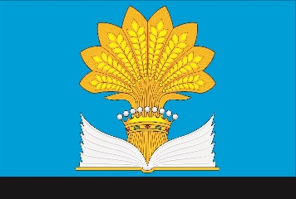 | Прямоугольное двухстороннее полотнище голубого цвета с отношением ширины к длине 2:3, несущее вдоль нижнего края узкую чёрную полосу шириной 3/20 ширины полотнища. В середине полотнища изображена раскрытая белая книга  с жёлтым корешком и за ней жёлтый сноп, продетый сквозь графскую корону (все фигуры из герба муниципального образования «Рязановское сельское поселение»).  Флаг разработан авторской группой в составе: Константин Мочёнов, исполнительный директор правления общероссийской общественной органи-зации «Союз геральдистов России» (г. Химки), Анна Гарсиа, дизайнер общества с ограниченной ответственностью «Регион-Сервис» (г. Москва), Вячеслав Мишин (г. Химки). | Решение Совета депутатов  муниципального  образования  «Рязановское сельское  поселение»  от 26.05.2014  № 10/39 | Архив  муниципального  образования  «Рязановское  сельское поселение»

